ბაზრის კვლევა საქართველოს ბანკის ოფისისთვის ტერასის ავეჯის შესყიდვაზე.

ბაზრის კვლევის მოთხოვნები

სს საქართველოს ბანკი აცხადებს ბაზრის კვლევას - საქართველოს ბანკის ოფისისთვის ტერასის ბრენდული ავეჯის შესყიდვაზე.

პროდუქცია | საორიენტაციო რაოდენობა ცალი | მახასიათებლები
კუთხის ტერასის დივანი (წყალგამძლე) | 2
ყავის დაბალი მაგიდა ტერასის | 2
ერთადგილიანი ტერასის სავარძელი (წყალგამძლე) | 27
მაღალი მაგიდა ტერასის | 3 | 160/80/75
გარე სამზარეულოს ავეჯი კედელთან დასამონტაჟებელი - ნიჟარით | 1 | ზედაპირი - გრანიტი  სიგრძე - 240-300სმ  ფერი - დაზუსტდება შემოთავაზებების განხილვის პროცესში.  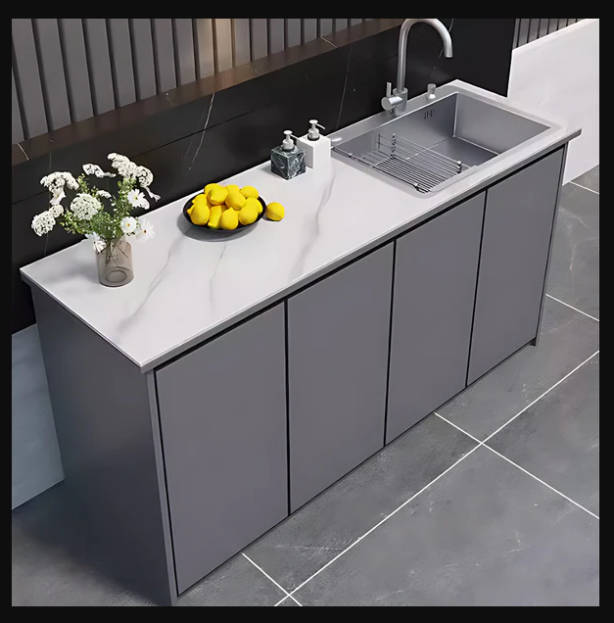

მიწოდების მისამართი - თბილისი, გაგარინის 29 ა

წარმოსადგენი (ასატვირთი) ბაზრის კვლევის დოკუმენტების სია:
- ამონაწერი სამეწარმეო რეესტრიდან;
- შემოთავაზებული პროდუქციის კატალოგი, სპეციფიკაციები, ფასი.
- ვალუტა: ფასები წარმოდგენილი უნდა იყოს ევროში გადასახადების ჩათვლით;
- გამოცდილების მინიმალური მოთხოვნა: შესაბამის სფეროში მოღვაწეობის არანაკლებ 2 წლიანი გამოცდილება,
- შემოთავაზებული წინადადებები ძალაში უნდა იყოს სულ მცირე 60 დღის განმავლობაში ბაზრის კვლევის გახსნიდან.
- ბაზრის კვლევაში მოცემული რაოდენობა შესაძლოა შემცირდეს ან გაიზარდოს ბანკის მოთხოვნიდან გამომდინარე

დამატებითი ინფორმაცია:

ბაზრის კვლევის განმავლობაში დამატებითი ინფორმაციის მოპოვება ან დაზუსტება შესაძლებელია საკონტაქტო პირთან დაკავშირებით ელექტონული ფოსტის ან ტელეფონის საშუალებით.

ბაზრის კვლევის დასრულების შემდეგ, ბანკი განიხილავს მონაწილე კომპანიების მიერ წარმოდგენილ პროდუქციას. განხილვის პროცესში გათვალისწინებული იქნება, როგორც კომერციული პირობები (ფასები), ასევე პროდუქციის ხარისხი და დიზაინი. საჭიროების შემთხვევაში ნიმუშების წარდგენა უნდა მოხდეს ბანკის მოთხოვნიდან 5 სამუშაო დღეში.

ბანკი იტოვებს უფლებას რომ ნებისმიერ ეტაპზე შეწყვიტოს ბაზრის კვლევა და წინამდებარე ბაზრის კვლევის გამოცხადება არ ავალდებულებს ბანკს პრეტენდენტის გაფორმებას რომელიმე მომწოდებელთან.

ხელშეკრულების და წინამდებარე დოკუმენტის პირობებს შორის წინააღმდეგობის შემთხვევაში უპირატესობა მიენიჭება ხელშეკრულების პირობებს.

ბანკი იღებს ვალდებულებას შეამციროს გარემოზე ზემოქმედება და უზრუნველყოს გარემოს დაცვითი და მდგრადი განვითარების კომპონენტების მონიტორინგი.

ბანკი თანამშრომლობს იმ მომწოდებლებთან, რომლებიც იზიარებენ იგივე სტანდარტებს და მათ პოლიტიკაში და ყოველდღიურ საქმიანობაში ასახულია სახიფათო ნარჩენების, ენერგიის, წყლის და ნახშირორჟანგის მინიმაზაციის მიზნით დასახული ქმედებები და ყოველდღიურ საქმინობაში ახდენენ ამის კონტროლს, რის დამადასტურებლად შეუძლიათ დოკუმენტაციის წარმოდგენა.

ინფორმაცია ელექტრონულ ბაზრის კვლევაშ მონაწილეთათვის:
- შემოთავაზება უნდა აიტვირთოს ელექტრონული შესყიდვების ვებ-გვერდზე: www.tenders.ge
- ნებისმიერი შეკითხვა ბაზრის კვლევის მიმდინარეობის პროცესში უნდა იყოს წერილობითი და გამოყენებულ უნდა იქნას www.tenders.ge-ს პორტალის ონლაინ კითხვა-პასუხის რეჟიმი
- ბაზრის კვლევის წინადადების წარმოდგენის ბოლო ვადა: 2025 წლის 30 ოქტომბერი, 18:00 საათი
- ელექტრონულ ბაზრის კვლევაში მონაწილეობის მიღების დეტალური ინსტრუქცია გთხოვთ იხილოთ თანდართულ ფაილში;

ბაზრის კვლევის მსვლელობის დროს ტექნიკურ და ბაზრის კვლევის პროცესთან დაკავშირებით კითხვებზე დაუკავშირდით:
გიორგი ლომთაძე
glomtadze@bog.ge
+995 579 15 67 96

